
瑞钧科技办事处订货合同

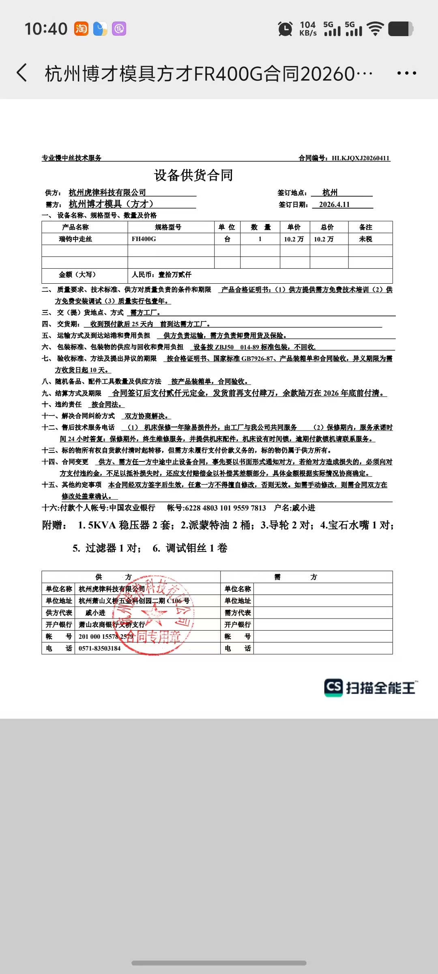
供方 |  | 昆山瑞钧机械科技有限公司
需方 |  | 陈利春
所属办事处 |  | 浙江办 | 签订时间 | 2026年4月11日
产品名称 |  | 规格型号 |  | 数量 | 税票
瑞钧中走丝线切割 |  | FR-400G |  | 1
备注 |  | 标配
交货时间 |  | 2026年5月5日
结算方式 |  | 预付定金贰仟元,发货前付肆万元，余款调试合格后年底前付清
购货方信息 | 名称 | 杭州博才模具有限公司
购货方信息 | 地址 | 杭州萧山区红永线附近，红山桥南25米
购货方信息 | 联系人 | 方总
购货方信息 | 联系方式 | 18668083720
办事处信息 | 办事处 | 杭州办
办事处信息 | 联系人 | 戚小进
办事处信息 | 联系方式 | 18868162821
其他特殊要求 | 收货信息直接写办事处信息

